全国農業図書がお勧めする「農業高校生向け図書」

令和３年１月
(一社)全国農業会議所出版部
（価格はすべて１０％税込・送料別）

１．新規就農
１）新規就農ナビゲーションブック 新規就農実現への道。
（23-02 A4判72頁 1,887円）
就業フローチャートに沿って、就農までの道のりを具体例で示しながらわかりやすく解説します。特に「方向性の選択」では、作目別に新規就農者が直面する問題と解決方法を提示し、「法人就職」では法人就職マニュアルを掲載するなど就農へのノウハウを紹介。就農した先輩のインタビューも掲載した、農業を仕事にしたい人に贈る一冊です。

２．簿記・青色申告、税制
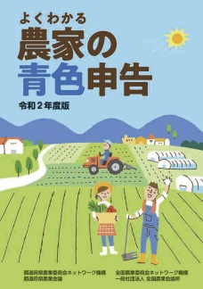
１）令和２年度版 よくわかる農家の青色申告
（R02-21 A4判123頁 830円）
青色申告制度、申告の手続き、記帳の実務、確定申告書の作成から申告までを網羅、各種様式の記入例をまじえて、ていねいに解説した最新版の「入門書」です。令和２年度版は、消費税10％への引き上げと軽減税率や最新の記入例を掲載。あわせて「農業者（個人）の令和２年度所得税の改正のあらまし」も載せています。
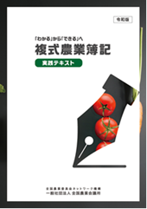
２）令和版「わかる」から「できる」へ 複式農業簿記実践テキスト
（R02-05 A4判138頁 1,700円）
簿記の学習のヤマ場といわれる「仕訳」については、多くの仕訳例を掲載。実際の簿記相談に裏打ちされた仕訳例は読者の手元で即戦力となります。記帳のイロハから実務まで網羅した手引書として、初心者や実務経験者の心強い見方になる一冊です。

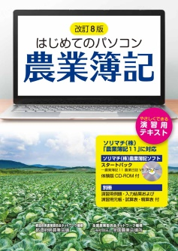
３）改訂８版 はじめてのパソコン農業簿記 ソリマチ（株）「農業簿記
11」体験版ＣＤ-ＲＯＭ付（31-36 A4判167頁 3,000円）
ソリマチ（株）の農業簿記ソフト「農業簿記11」に対応した最新版。前半で簿記の基本、後半でパソコン簿記を学習できるよう構成した演習用テキストで、パソコン簿記を始めたい人に最適の入門書です。

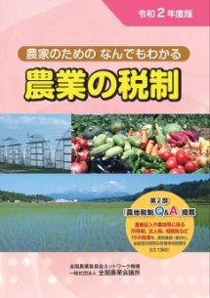
４）令和２年度版 農家のための なんでもわかる 農業の税制
（R02-14 A5判185頁 1,140円）
農業収入や農地等に係る所得税、法人税、相続税、贈与税のほか、消費税とその軽減税率制度の概要と解説も掲載。農業関係の税金を、農地集積・集約化、後継者対策など経営発展を後押しする特例措置など最新の税制を網羅して、わかりやすく解説しています。第２部の「農地税制Ｑ＆Ａ」では、照会の多い質問にていねいに答えています。

３．マーケティング、経営戦略
１）実践型農業マーケティング 平岡 豊 著
（18-20 新書判179頁 837円）
「農業マーケティングを成功させるには、経営形態と目指すべき方向を見極めて、適切な顧客層と流通チャンネルを明確にすること」（第1章マーケティングの基礎知識より）。農業分野におけるマーケティングの第一人者・平岡豊氏が、フィールドワークによって得た豊富な実例を紹介するとともに、実践的な農業のマーケティングについて述べています。
２）多視点型農業マーケティング ～６次産業化へのヒント77～
平岡 豊 著（26-30 新書判197頁 950円）
農業マーケティングの先駆者である平岡豊氏が「実践型農業マーケティング」の続編として著した最新刊です。
日本農業はこれまで「単視点的」発想での施策が多かったのではないか？と問いかけ、新たな視点で現状を見直し、打開策を見い出すよう意識改革を促します。全国農業新聞への連載「マーケティング・アイ」から選りすぐのコラム77件を掲載。
３）新世代の農業挑戦 ～優良経営事例に学ぶ～ 叶 芳和 著
（26-14 新書判251頁 1,121円）
農業は「成長産業」という著者が、先進的な農業経営体の開拓者精神と情熱、哲学、経営スピリッツに迫り、その強さの秘密を解き明かす、農業経営事例研究の書。急速に規模拡大が進む日本農業の現状を踏まえ、農業･農村の最前線を取材し、様々な経営類型での技術革新や経営改善の取り組みを紹介します。農業経営者に元気を与える一冊です。

４．農業経営改善（認定農業者、法人化）
１）【リーフ】地域農業の担い手 「認定農業者」～制度が変わり、
申請がしやすくなります！～（R02-13 A4判12頁 110円）
認定農業者制度の概要やメリットを伝え、認定農業者になることを勧めるリーフレットです。認定農業者になるための要件や、なった場合の主な支援措置、「全国優良経営体表彰」の経営事例等を紹介。

２）【リーフ】農業経営を法人化しませんか？
（R02-25 A4判8頁 100円）
家族経営の法人化や集落営農の法人化の意義に始まり、会社法人と農事組合法人の違いを比較表で明示。農地所有適格法人の４つの要件を解説しつつ、解除条件付き貸借による一般法人の農業参入の要件も簡潔に示しています。法人設立の手順も図示。信用力の向上や人材確保、販路拡大、税制特例など法人化のメリットと義務負担についても解説しています。

５．農地制度、農業委員会制度

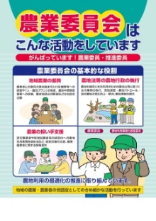
１）【リーフ】農業委員会はこんな活動をしています
～がんばっています！農業委員・推進委員～（31-24 A4判4頁 45円）
「地域農業の振興」や「農地法等の農地行政の執行」、「農業の担い手支援」等に取り組んでいる農業委員会／農業委員・農地利用最適化推進委員の基本的な役割や主な活動ついて、イラスト入りでわかりやすく示したリーフレットです。

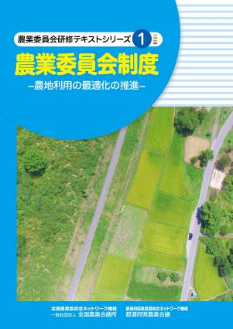
２）研修テキストシリーズ
①農業委員会制度－農地利用の最適化の推進－
（R02-06 A4判28頁 370円）
新たな農業委員会制度の概要と農業委員・農地利用最適化推進委員・農業委員会の業務についてわかりやすく説明したテキストです。研修教材や総会・部会等での参考資料として農業委員会関係者にぜひご活用いただきたい1冊です。
②農地法（R02-07 A4判38頁 480円）
農地制度の概要、農地法にもとづく農業委員会・農業委員等の業務についてわかりやすく説明したテキストです。研修教材として、総会・部会等での参考資料として幅広く活用できる内容です。平成30年「農業経営基盤強化促進法等の一部改正」等を反映した最新版です。

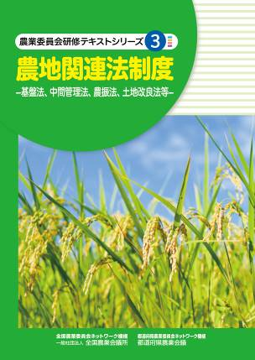
③農地関連法制度（R02-08 A4判20頁 320円）
農地法に関連する基盤法、中間管理法、農振法を中心に、特定農地貸付法や、市民農園整備促進法、土地改良法などについて、その基本的な仕組みとともに、農業委員会の役割についてわかりやすく解説しました。農業委員等を対象とした研修会等でご活用ください

６．支援施策等

１）令和２年度版 農家相談の手引（R02-23 A4判120頁 850円）
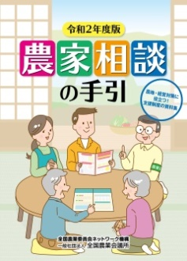
農業委員、農地利用最適化推進委員、地域農業のリーダーが農家から相談を受ける際、制度や施策を説明するための資料集として、あるいは農業に関するさまざまな制度を学ぶ手引書として活用できます。
第１章、第２章では全国農業図書の農業者向けリーフレット等から
エッセンスを凝縮、最新の情報をまとめました。人・農地プランの実質化、農地中間管理事業や農業者年金制度、収入保険制度等、幅広く情報を登載しています。
第３章では、農水省の主な支援施策を抜粋しました。「○○がした
い」といったニーズ別に紹介しています。

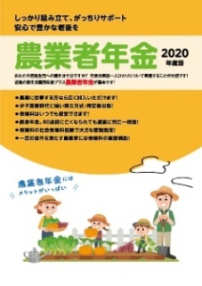
２）2020度版 農業者年金 加入推進用リーフレット
（R02-11 A4判4頁 45円）
農業者年金の加入推進用リーフレットです。少子高齢時代に強い年金であり、保険料額は自由に決められること、終身年金で80歳までの保証付き、公的年金ならではの税制の優遇措置、担い手への保険料補助などメリットを説明。年金額の試算表も付いています。

３）【パンフ】人生100年時代 農業者年金で安心の備えを！10話
（30-22 A4判12頁 160円）
農業者年金の良さをファイナンシャル・プランナーの立場から、10話にわけてやさしく解説しました。農業者が読んで「なるほど納得！」という、気軽に読める12ページの小冊子です。
家族の皆さんに読んでもらえると、「加入しよう！」という気にさせること間違いなしです。

４）【パンフ】令和３年度 経営所得安定対策と米政策
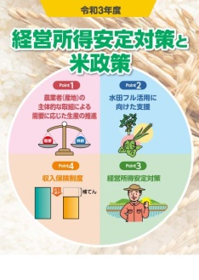
（R02-36 A4判16頁110円）
令和３年産の主食用米の需要に見合った適正生産量は６９３万トンで、減産幅は過去最大規模の３６万トン、面積換算で６万７千ヘクタール超、率では５％の転作が求められています。水田フル活用、水田農業高収益化の推進に向けた支援を活用しましょう。ゲタ対策、ナラシ対策、収入保険等も掲載しています。
本パンフレットは、これらの制度についての普及啓発資料として幅広く活用できます。

７．農政全般
１）ニッポンの食と農 この10年～命の糧を未来につなぐ～
見城 美枝子 著（27-19 B6判256頁 1,528円）
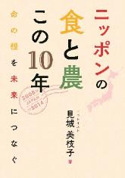
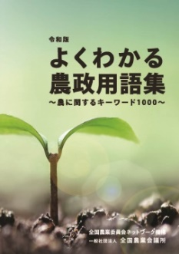
著者の農業応援のきっかけは40年前、海外取材で体調を崩し、おかゆで復帰して以来、和食生活になったこと。そして、「日本農業の応援」には「国産の農産物を買うこと」と農業者から言われたこと。それ以来、「国産しか買わない」「国産で子供を育てる」を貫いています。「食料依存でさらなる敗戦国としての従属を強いられないよう、食と農のこの10年をひとつの『時のくくり』として読んでいただき、そこから次の10年、未来につなげる日本の食と農のあり方を考えて」（はじめにより）と呼びかけています。

２）令和版 よくわかる農政用語集 ～農に関するキーワード1000～
（31-31 B6判276頁 2,000円）
農政に関する用語を中心に、現代の農についてのキーワードを約1,000語集めてわかりやすく解説した用語集です。

３）改訂 新・日本農業の実際知識 羽田 實／折原 直 改訂共著
（28-42 新書判214頁 1,019円）
初版から12年。新たなデータを追加・更新して「日本農業の本当の姿」を解説。マスコミによる日本農業に対する多くの誤解や経済界・農業界の疑問に明快に回答し、ＴＰＰ問題にも言及しています。

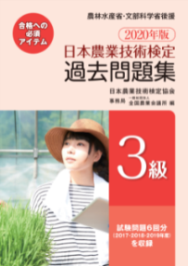
８．農業技術
１）日本農業技術検定過去問題集
日本農業技術検定は、農業についての知識・技能の習熟度を測ることができるとして、学生から社会人まで幅広く活用されています。
- 2020年版 日本農業技術検定 過去問題集３級
（R02-01 A5判292頁＋100頁 1,500円）
2017・2018・2019年度に行われた試験問題６回分と、現役教師による解説を掲載しています。
- 2020年版 日本農業技術検定 過去問題集２級
（R02-02 A5判191頁＋64頁 1,100円）
2019年度に行われた試験問題２回分と、現役教師による解説を掲載しています。

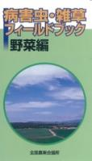
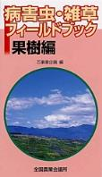
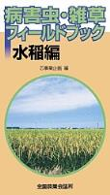
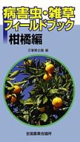
２）病害虫・雑草フィールドブック
主要な病害虫・雑草をカラー写真とともに簡便に説明した、
現場に携帯できる小図鑑です。
①水稲編（17-04 新書判87頁 1,048円）
病害16種、害虫23種、 雑草39種を収録。
②野菜編（17-05 新書判102頁 1,048円）
病害94種、害虫33種、雑草26種を収録。
③柑橘編（17-57 新書判97頁 1,048円）
病害19種、害虫31種、雑草28種を収録。
④果樹編（18-01 新書判97頁 1,048円）
病害43種、害虫33種、雑草22種を収録。

３）だれでも楽しめる！簡単野菜づくり（25-29 A5判115頁 1,257円）
園芸研究家・小林五郎氏の書き下ろし。野菜づくりの基本とも言える土づくり、肥料の施用方法のイロハから、野菜ごとの栽培方法まで、イラストを使ってわかりやすく紹介しています。野菜づくりを始める人はもちろん、経験がある人にも、きっと新しい発見がある一冊です。

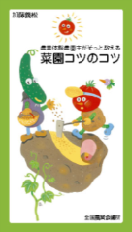
４）農業体験農園主がそっと教える 菜園コツのコツ
（16-18 新書判161頁 734円）
野菜づくりで「手抜き」「自己流」は失敗のもと。きちんとした手順を踏んで確実に作業することが失敗しない野菜づくりの極意です。
農業体験農園を運営する著者の指導経験に基づき、初めて野菜づくりに取り組んだ人でも、野菜づくりに失敗せず、おいしい野菜を栽培するポイントと基礎知識、栽培の手順を紹介しています。

